МУНИЦИПАЛЬНОЕ БЮДЖЕТНОЕ ОБЩЕОБРАЗОВАТЕЛЬНОЕ УЧРЕЖДЕНИЕ
ИВАНИЧЕСКАЯ СРЕДНЯЯ ОБЩЕОБРАЗОВАТЕЛЬНАЯ ШКОЛА

Творческий проект
на тему:
Топиарий
«Новогоднее дерево»
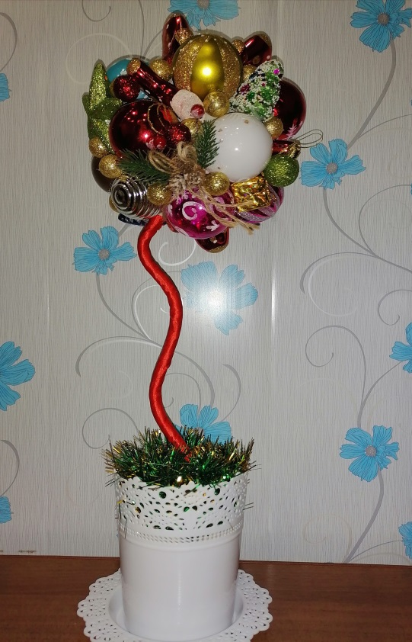

Выполнила:
Ученица 9 класса МБОУ Иваническая СОШ
Шкурко Алена
Учитель:
Гребенюк Лариса Анатольевна

2022г.

Оглавление

Введение ……………………………………………………………………..…………….. 3
Основная часть
1. Сведения из истории ………………………………………..…... ……..……5
2. Особенности техники «Топиарий» ………………………………………… 5
3. Альтернативные варианты проекта………………………………………… 6
4. План организации по изготовлению проектируемого изделия …………… 6
5. Материалы и инструменты…………………………………………………….7
6. Организация рабочего места ………………………………………………… 7
7. Техника безопасности при выполнении работы …………………………….8
8. Последовательность выполнения проекта ……………………………… ….8
9. Экономическая оценка проекта …………………………………….………. 9
10.Заключение ..……………………………………………………………….. 10
11.Интернет- ресурсы …………………………………………………………..11
12. Приложение………………………………………………………………….12

Введение

Мне очень нравится заниматься различным рукоделием. Сейчас в интернете можно найти очень много оригинальных идей. С большой радостью подхватила идею выполнения декоративного дерева – топиарий. Оно может стать и великолепным подарком, и предметом декора в интерьере. Оно красиво, оригинально, доступно и разнообразно в технике исполнения и, наконец, современно.
Украшать себя, свой дом, свой мир свойственно любому человеку.
Заниматься творчеством сегодня интересно и модно. Куда ни глянь, каждый второй шьет, вышивает, клеит и мастерит. Незаметно сам соблазняешься сделать что-нибудь красивое и желательно полезное.
На данный момент актуальны и пользуются большим спросом эксклюзивные изделия. Начинаешь изучать ассортимент магазинов, и понимаешь: вязать сложно, вышивать долго, рисовать не каждый умеет, да и фантазии маловато. Наряду с использованием традиционных техник, прослеживается стремление к новым решениям.
Тема, несомненно, актуальна. Изготовление украшений своими руками сейчас на пике популярности. Для проекта мы решили изготовить оригинальное украшение для дома топиарий из денежных купюр.
Достоинство техники в том, что с её помощью довольно легко придумать и создать множество красивых и необычных украшений.
В своем проекте я раскрываю цели и задачи исследования, описываю методы и этапы создания топиария «Новогоднее дерево» из подручных материалов.
Объект проекта: изготовление изделия ручной работы из обычных материалов.
Предмет проекта: изделие ручной работы – топиарий «Новогоднее дерево». Актуальность моего исследования обусловлена все возрастающим интересом к работам, сделанным своими руками
Цель – изготовление оригинального подарка своими руками - топиария.
Для реализации поставленной цели выдвинут ряд задач:
1) познакомиться с литературой о технологии изготовления топиария;
2) изучить приемы изготовления топиария;
3) составить план изготовления изделия;
4) заготовить необходимые материалы и инструменты;
5) выполнить работу по составленному плану.

Предполагаемый результат: топиарий - «Новогоднее дерево».

Методы проекта:
- изучение различных источников информации;
- анализ и обобщение информации;
- практическая работа.
Этапы проекта:
- технологический (моделирование, практическая работа по изготовлению изделия, создание технологической карты);
- обобщение проделанной работы, выводы;
- представление результатов проделанной работы.
Практическая ценность творческой работы заключается в том, что разработанная технологическая карта изделия и наглядный материал могут быть использованы любым желающим для самостоятельного творчества. Приложение содержит технологическую карту с поэтапным выполнением изделия. Топиарий «Новогоднее дерево» станет прекрасным подарком и дополнит любой интерьер. Для изготовления такого дерева не потребуется больших финансовых затрат и времени, а процесс приготовления изделия подарит хорошее настроение и положительные эмоции.

Основная часть
1. Сведения из истории
Топиарий – обычное украшение интерьера в европейской флористике. Очень хороший выход для тех, кого не «любят» комнатные растения. Это очень оригинальная композиция, которая всегда обращает на себя внимание.
Интересно, что скрывается под оригинальным названием – топиарий. Известно, что еще в далекой древности существовало искусство фигурной стрижки растений. В садах римской знати можно было увидеть затейливые фигуры из деревьев, оригинальную форму которым придавали садовники. Древние римляне славились своими садами и имели специального раба, топиария, который поддерживал в надлежащем состоянии декоративный участок – topia. Современное топиарное искусство не ограничивается только работой с растениями. Оригинальные маленькие деревца, для изготовления которых используются натуральные материалы, также называются топиариями. Они прекрасно вписываются в любой интерьер и служат украшением дома.
В России подобное мастерство распространилось при Петре I, который был наслышан про диковинные кусты и деревья, растущие в садах правителей Европы. Он приказал садоводам своего двора немедленно изучить все тонкости этого дела, и отправил их за границу. По возвращении на родину они тут же принялись за работу в новом городе - Санкт-Петербурге.
В наше время красивые сады получили новую жизнь. Ведь не у каждого человека есть сад, где он может позволить себе вырастить подобные чудеса. Поэтому люди перенесли искусство топиарии в дом, «вырастив» маленькие деревья, для украшения жилища. Более того, топиарии назвали еще «деревьями счастья». Согласно древнекитайского учения фэн-шуй «дерево счастья» - символ процветания и изобилия. Таким образом, топиарий несёт в каждый дом красоту, уют, счастье и благополучие!

2. Особенности техники «топиарий»
Если в традиционном оригами используется бумага, то для канзаши – ткань, а для топиарий много различных материалов: салфетки, ватные диски, орехи, кофе, денежные купюры, шишки, новогодние игрушки и т.д. В основе техники – создание дерева, которое получается из обклеивания круглой заготовки готовыми цветами, фруктами.
Самое удивительное, что в основе всей этой красоты лежит множество вариантов изготовления и каждая мастерица выбирает свой способ выполнения из подручных материалов. Сегодня всем известно, что существует особое направление ландшафтного дизайна, связанного с фигурной стрижкой деревьев и декоративных кустарников. Этот вид украшения приусадебных участков можно назвать особым видом искусства в полном смысле слова. Многие из затейливо подстриженных фигур являются настоящими скульптурами, уникальными произведениями мастеров! От латинского слова «topiary» — фигурная подрезка – и произошло название миниатюрных деревьев, созданных уже не природой, а руками человека.
Конечно, чтобы создать скульптуру из живого кустарника или дерева, нужно большое мастерство. А вот чтобы создать свое собственное деревце счастья, не нужно особых сил и умения, достаточно иметь желание и творческий подход к делу!
Многие магазины сувениров и подарков предлагают готовые, заранее задекорированные и украшенные деревца. Для подарка можно, конечно, купить и такое, но только разве счастье продается в магазине? Создать его можно только своими руками!

3.Альтернативные варианты проекта
Приступая к проектированию изделия, необходимо представить ряд вариантов подобного изделия, чтобы выявить его существенные преимущества и недостатки. Разновидности моделей для выполнения дерева в технике «Топиарий».
1.Выполнение кофейного дерева который можно увидеть в магазинах рукоделия.
2.Выполнение дерева из гофрировнных цветов.
Предложенные варианты, с точки зрения дизайна и вида отделки, можно комбиннировать между собой, и тем самым получать множество различных решений, в том числе представляющих интерес.
Посмотрев различные варианты решила изготовить топиарий из новогодних игрушек.

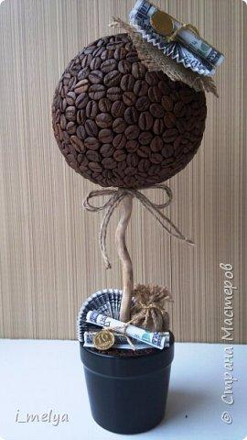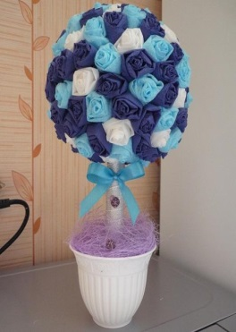
Топиарий из кофейных зерен. Топиарий из гофрированных роз.

4. Материалы и инструменты.
Для того что бы изготовить топиарий нам понадобятся инструменты и материалы эта техника также требует самый минимум. Начинающей мастерице понадобятся лишь:
- Шар их пенопласта;
- Ветка или палка, проволка для ствола дерева;
- Лента или шпагат для обматывания ветки;
- Новогодние игрушки;
- Новогодняя мишура
- Клей клеевой (горячий) пистолет;
- Ножницы;
- Плоскогубцы, нож
- Горшок;
- Гипс.
- Атласные ленты

5.Организация рабочего места
Каждая рукодельница рано или поздно сталкивается с вопросом организации своего рабочего места.
Большое влияние на самочувствие работающих и на качество их работы оказывает правильная посадка. Неправильное расположение корпуса учащихся вызывает у них преждевременную усталость, снижение работоспособности, а так же способствует появлению сутулости, искривлению позвоночника, развитию близорукости т т.д.
Посадка при выполнении ручных работ считается правильной, когда соблюдаются следующие условия:
1. Обрабатываемые детали хорошо видны, свет падает с левой стороны, или, в крайнем случае, прямо.
2. Ноги должны твёрдо опираться всей подошвой о пол, так как при другом положении ног нарушается кровообращение. Не следует закладывать ногу за ногу, т.к. неправильное положение ног вызывает преждевременную усталость.
3. Корпус нужно держать прямо или слегка наклонно вперёд. Голову слегка наклонить вперёд. Нельзя опираться грудью на стол.
4. Руки должны быть согнуты в локтях и отставать от корпуса не более чем на 10 см. При работе не следует ставить локти на стол.
5. Расстояние от глаз до обрабатываемой детали должно быть 25-35 см.
6. В процессе работы следует периодически менять положение корпуса (из слегка согнутого к выпрямленному и обратно).
После окончания работы нужно тщательно убрать рабочее место:
детали, изделие, инструменты и приспособления – в отведённые места хранения, различный мусор в мусоросборник.
6.Техника безопасности при выполнении работ
При выполнении творческого проекта необходимо соблюдать технику безопасности.
Техника безопасности при работе с клеевым пистолетом:
- заряженный стержнем термоклеевой пистолет вставляем в розетку и нагреваем, трогать его, нажимать на кнопки и т.д. не нужно, пусть греется необходимое время (5-15 минут, в зависимоти от пистолета).
- когда клей разогрелся и стал жидким, подносим термоклеевой пистолет к рабочей поверхности и начинаем работу.
- самое неприятное, что может быть в термоклеевом пистолете - это кончик, раскаленная насадка, откуда вытекает клей. Трогать эту часть пистолета не нужно, можно получить ожог. Будьте внимательны! Клей внутри пистолета разогревается до очень высокой температуры, поэтому работать с ним нужно осторожно, чтобы случайно не обжечься.
Техника безопасности при работе с ножницами.
1. Не держи ножницы концами вверх.
2. Не работай с ножницами с ослабленными шарнирами креплений.
3. Не режь ножницами на ходу.
4. Не подходи к товарищу во время резания.
5. Не оставляй ножницы в открытом виде.
6. Передавай ножницы только в закрытом виде кольцами вперед.
7. Клади ножницы на стол так, чтобы они не свешивались за край стола.

После того, как все необходимые материалы были приготовлены, я приступила к выполнению своей творческой работы. Каждый этап проекта был запечатлён на фотоаппарат для создания в дальнейшем технологической карты. Работа меня увлекала и радовала. Этапы работы отображены в приложении к проекту. (Приложение 1)
8.Экономическая оценка проекта.
Изготовление топиария несложно и увлекательно. Этот вид рукоделия не требует специально оборудованного рабочего места и больших затрат. Но в тоже время требует много терпения. Технология не оказывает отрицательного воздействия на окружающую среду и здоровье человека. Для изготовления украшений я использовала материалы изготовленные из экологически чистого сырья.
№ | Наименование | Ед.измерения | Цена(руб) | Израсходовано | Стоимость материала
1 | Новогодние игрушки | шт | 1 | 30 шт | 150
3 | Клей | стержни | 10 | 2 | 20
4. | Гипс | пачки | 30 | 0,5 | 20
5 | шпагат | маток | 150 | 0,005 | 50
7 | горшок | шт | 150 | 1 | 150
 |  |  |  | Итого | 390

Заключение
Какой подарок подарить на Новый год? По-моему мнению, это должно быть что-то оригинальное, незабываемое. Подарок, выполненный своими руками – это подарок, который несет в себе частичку души, сделавшего его. Мой топиарий «Новогоднее дерево» обязательно станет атрибутом празднования Нового года. Я надеюсь, что проект вдохновит всех творческих людей на создание оригинальных работ. В процессе работы я выполнила все поставленные задачи. Результатом моего труда стал топиарий «Новогоднее дерево».
Экологическая оценка. Новогоднее дерево выполнено из материалов, которые не наносят вреда окружающей среде и безопасны для здоровья человека. В качестве материалов «помощников» используются экологически безопасные материалы.
Оценка выполненной работы. По окончании работы над изделием я проверила качество её выполнения. Изделие выполнено аккуратно. Выполнение проекта способствовало овладению технологическим мастерством. В результате получилось прекрасное изделие, которое станет украшением для новогодних праздников.
Вывод. Уметь творить своими руками – это замечательно! Вначале ты думаешь, что можно сделать, находишь идею, выбираешь материалы, затем начинаешь создавать. Мне доставляет большую радость творческий процесс подготовки и создания какой-нибудь оригинальной вещи своими руками. Дарить такой подарок приятно, а если это изделие становится еще и объектом радости у окружающих – это особенное чувство удовлетворения для автора. Попробуйте сами и вы обязательно в этом убедитесь!

Интернет - ресурсы.

- История Топиария [Электронный ресурс]: сайт.- Магия рукоделия: URL: http://work-hands.ru/index.php?option=com_content&view=article&id=47&Itemid=56
- Топиарий своими руками [Электронный ресурс]: сайт.- Ландшафтный дизайн дачного участка: URL: http://101dizain.ru/topiarij-svoimi-rukami/сайт 101 dizain/
- Топиарий "Фантазия" [Электронный ресурс]: сайт.- Своими руками. Клуб мастеров и мастериц: URL: http://www.by-hand.ru/item/list?tag=%D1%82%D0%BE%D0%BF%D0%B8%D0%B0%D1%80
- Ярмарка мастеров [Электронный ресурс]: URL: http://www.livemaster.ru/catalogue/tsvety-i-floristika/topiarii

Приложение 1
Технологическая карта
Приготовила весь необходимый для проекта материал и инструменты | 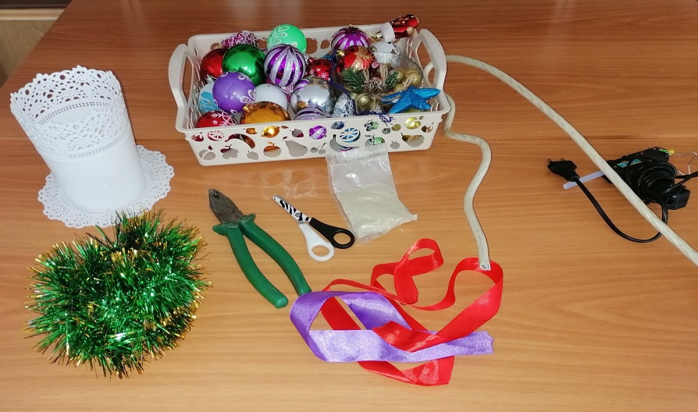
Для изготовления Топиария «Новогоднее дерево» будем использовать елочные игрушки | 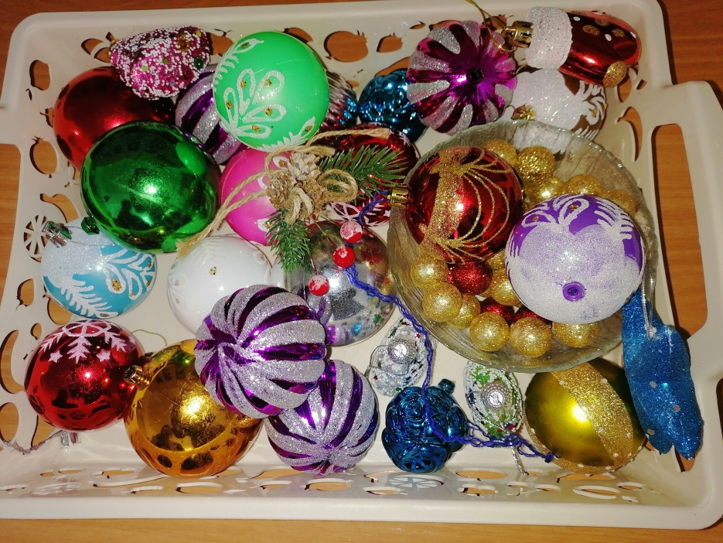
Постепенно приклеиваем елочные игрушки к пенопластовому шару при помощи термопистолета.  Для того, чтобы закрыть промежутки, образовавшиеся между елочными игрушками, используем небольшие шарики | 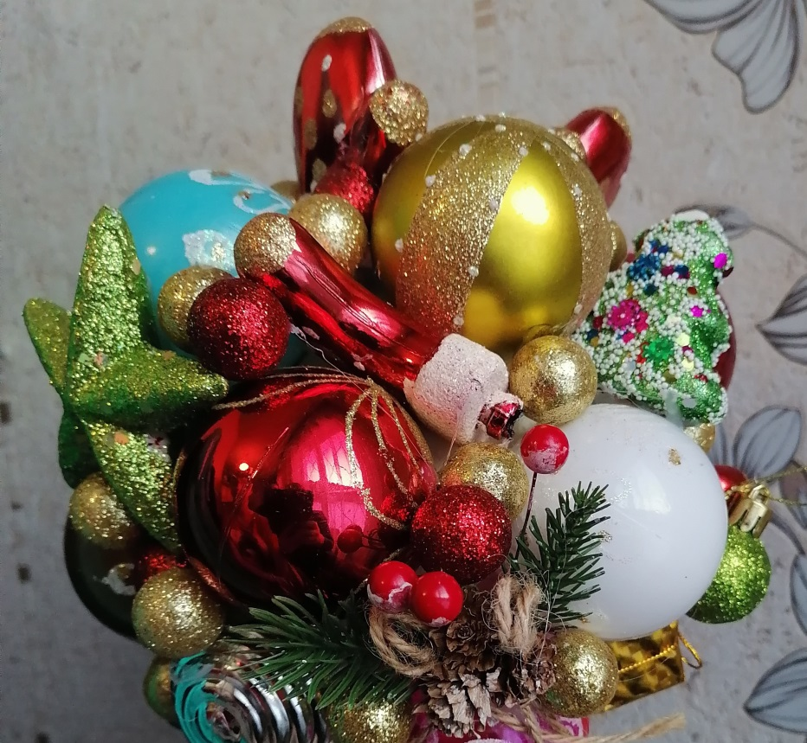
Теперь необходимо подготовить ствол для Топиария. За основу для изготовления ствола возьмем проволоку, которую фигурно сгибаем при помощи плоскогубцев.  В пенопластовом шаре делаем отверстие при помощи ножа и вставляем проволоку, а затем декорируем ствол атласной лентой. | 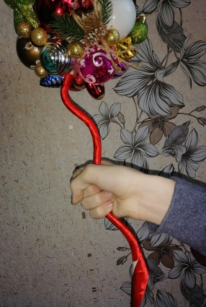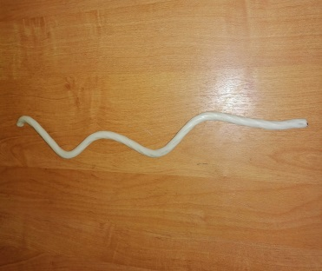
Теперь необходимо зафиксировать Топиарий в горшке. Для этого смешиваем гипс с водой и выкладываем в горшок.  Вставляем в жидкий раствор наше «Новогоднее дерево» и оставляем до полного высыхания. | 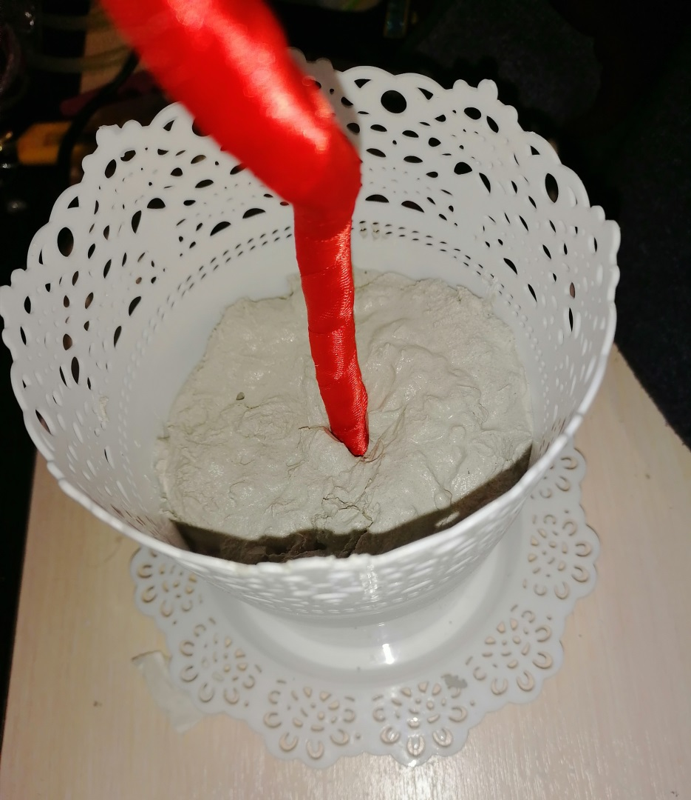
После того, как гипс подсохнет, декорируем оставшее место в горшке мишурой | 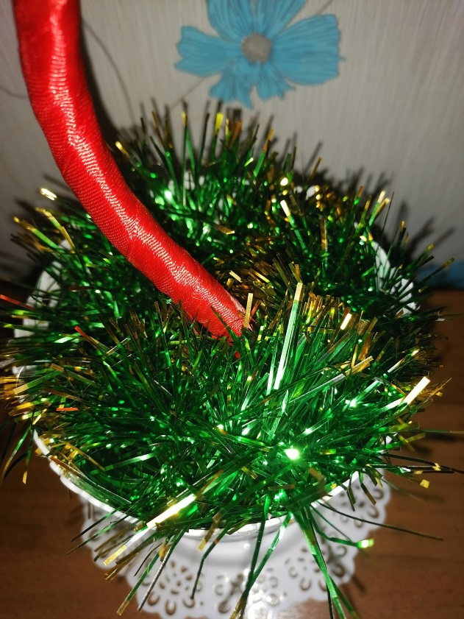
Наш Топиарий «Новогоднее дерево» можно считать полностью готовым | 